История школы в лицах:

Начальная школа в селе Ябалаково была открыта в 1919 году. Первым учителем был Кадыров Габдулла. В 1930-1932 года заведующим начальной школой был назначен Гафуров Фатих, под его руководством в школе работали Бикметов Габит и Медведева Анастасия.

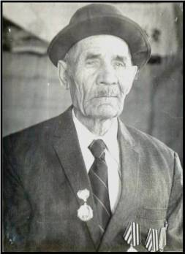

Гафуров Фатих

Гафаров Гаффан уроженец деревни Ябалак, проработавший в 1949-1956 годах главным редактором республиканской газеты " Башкортостан"

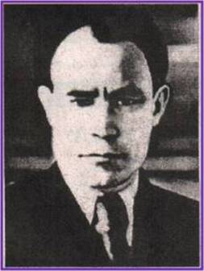

С 1934 года по 1978 год учителем начальной школы, с 1938 года директором семилетней школы стал работать Сарваров Мирзамухаммет.

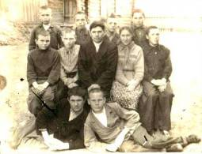

С 1950 по 1954 год директором Ябалаковской семилетней школы был назначен Камалтдинов Фаузи Хуснутдинович. Впоследствии он проработал директором и учителем во многих школах района. Ныне он на заслуженном отдыхе и проживает в деревне Итеево Илишевского района.

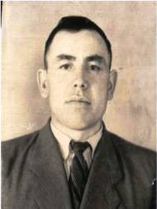

Среди знаменитых земляков закончивших начальную школу мы с гордостью вспоминаем Хатмуллина Флюра Хакимовича - долгие годы проработавшего генеральным директором НГДУ "Чекмагушнефть"

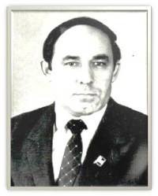

С 1954 по 1956 год коллективом Ябалаковской семилетней школы руководил выпускник Бирского учительского института Назмиев Ханафи Сафуанович ( первый ряд, второй слева)

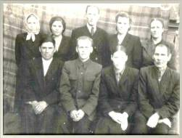

Коллектив начальной школы: Гусманова Жамиля, Сарваров М. Гусманова Жамиля работала зав.начальной школой с 1956 по 1973 год( первая справа, второй -Сарваров М.)

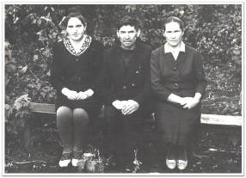

Учениками Гусмановой Ж., Сарварова М., были Кагиров Эрнест Габдулхакович- бывший редактор районной газеты "Маяк", член союза журналистов РБ и РФ.

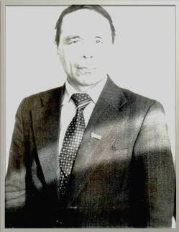

И также Ямалов Рамза Хамитович- "Заслуженный учитель Республики Башкортостан",начальник отдела образования муниципального района Илишевский район

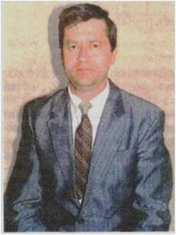

Директорами средней школы работали : 1979-1983 - Гарипов Зуфар Яннатович, ныне работающий в Министерстве культуры Республики Татарстан,в 1984-1990 годах -Галиуллин Ким Галиахметович - "Заслуженный учитель Республики Башкортостан", член союза журналистов РБ и РФ, корреспондент районной газеты "Маяк", с 1990 по 1993 год - "Отличник просвещения РФ", обладатель Гранта президента РФ - Гилемьянов Р.М

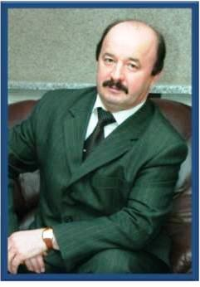

Гарипов Зуфар Яннатович

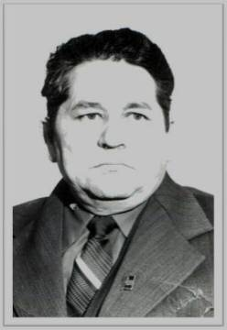

Галиуллин Ким Галиахметович

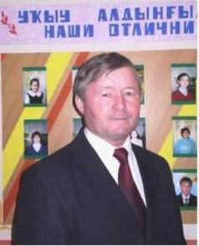

Гилемьянов Рафит Магафурьянович

